台東高中九十八學年度第二學期高一基礎生物

一、單選題 (40題 每題1分 共40分)
1.細胞的外形頗多變化。下列四種不同的動植物細胞中，何者為動物細胞？
。
解答 B
2.下列有關蛋白質的敘述，何者正確？ (A)約由20個胺基酸所組成 (B)胺基酸分子間以氫鍵互相連接而形成蛋白質 (C)不同的蛋白質可能由不同種類、不同數目及不同排列組合的胺基酸所組成 (D)是原核細胞染色體的主要成分。
解答 C
3.下列各物質的組合，何者與其他三者關係不同？ (A)纖維素，葡萄糖 (B)核酸，核苷酸 (C)脂肪，甘油 (D)染色體，染色質。
解答 D
4.植物用以儲存養分的澱粉，是由下列何者所組成？ (A)脂質 (B)葡萄糖 (C)果糖 (D)胺基酸。
解答 B
5.「細胞內許多化學反應可以同時進行，互不干擾。」上述現象與下列何項敘述有關？ (A)脂質不溶於水 (B)水是很好的溶劑 (C)核酸可控制蛋白質的合成 (D)水分子可重複使用。
解答 A
6.下列關於磷脂質與中性脂質構造上差異的敘述，何者不正確？ (A)甘油分子不同 (B)脂肪酸數目不同 (C)磷酸的有無 (D)親水端的有無。
解答 A
7.染色質是位於哪一個部位？ (A)細胞膜 (B)細胞質 (C)細胞核 (D)細胞壁。
解答 C
8.蛋白質與核糖體的關係，有如ATP與下列何者的關係？ (A)染色體 (B)粒線體 (C)中心粒 (D)內質網。
解答 B
9.下列細胞構造中，哪些含有核酸？ 核仁 粒線體 液胞 核糖體 高基氏體 葉綠體 (A) (B) (C) (D) 
解答 C
10.下列何者可用來作為判斷真核細胞或原核細胞的依據？ (A)有無細胞壁的存在 (B)細胞內是否具有膜狀胞器 (C)細胞中是否含有染色體 (D)細胞中是否具有核糖體。
解答 B
11.有「細胞發電廠」之稱的是哪一種胞器？ (A)高基氏體 (B)粒線體 (C)核糖體 (D)葉綠體。
解答 B
12.下列有關細胞構造或功能的敘述，何者錯誤？ (A)粒線體在新陳代謝率高的細胞中數量最多 (B)溶酶體源於粒線體，與老化胞器的回收無關 (C)葉綠體是雙層膜的胞器，由囊狀膜和基質組成 (D)核糖體沒有膜的構造，是合成蛋白質的地方。
解答 B
13.觀察植物園的池水發現一種綠色生物。經鑑定的結果為綠藻而非藍綠菌，請問該生物具有下列何種特徵為最有力的證據？ (A)具有細胞壁 (B)具有葉綠素 (C)具有核糖體 (D)具有粒線體。
解答 D
14.染色體複製 著絲點分裂 二分體分離 同源染色體分離 同源染色體發生配對，上述何者為有絲分裂和減數分裂共有的現象？ (A) (B) (C) (D) 。
解答 A
15.若有絲分裂的過程染色體變化如右圖：
則由間期開始依序為何？ (A) (B) (C) (D)。
解答 B
16.下列有關減數分裂的敘述，何者正確？ (A)同源染色體聯會發生在第一減數分裂 (B)同源染色體是指同樣來自父方或母方的染色體 (C)同源染色體在第二減數分裂時相互分離 (D)第二減數分裂產生的子細胞含同源二分體。
解答 A
17.下列為減數分裂過程的若干步驟：染色體複製 同源染色體互相分離 染色分體互相分離 同源染色體配對 形成四分體，其發生的先後順序為何？ (A)  (B)  (C)  (D) 。
解答 D
18.嬰兒吸食乳汁身體日益茁壯，其代謝過程為何？ (A)先同化作用，後異化作用 (B)僅有異化作用發生 (C)先異化作用，後同化作用 (D)僅有同化作用發生。
解答 C
19.下列何者無法作為判別生物親緣關係的依據？ (A) DNA (B) RNA (C)蛋白質 (D) ATP。
解答 D
20.有關核酸和核苷酸的敘述，下列何者不正確？ (A)核苷酸為構成核酸的單位 (B)核酸可分為DNA和RNA兩大類 (C) ATP是一種核苷酸 (D)DNA只分布於細胞核中，RNA只分布於細胞質中。
解答 D
21.科學家分析四種不同動物的血紅素，發現在構成血紅素的數百個胺基酸中，僅有五個位置的胺基酸有差異，情形如下表，據此推測血緣關係最近者為： (A)甲與乙 (B)甲與丙 (C)甲與丁 (D)乙與丙。
解答 C
22.當細胞內ATP / ADP比值較小時，則對細胞內進行的代謝作用影響為何？ (A)促進大分子的異化作用 (B)促進小分子的同化作用 (C)此時細胞內儲存更多的肝糖 (D)此時植物細胞加速光合作用以產生葡萄糖。
解答 A
23.細胞的生理活動中，直接利用的能量來源為何物質？ (A)ATP (B)單醣 (C)維生素 (D)脂肪酸。
解答 A
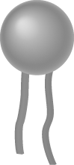
24.下圖為某種脂質之簡圖，試問此圖代表下列何者？有何功能？ (A)中性脂；作為能量來源 (B)甘油；作為細胞直接來源 (C)膽固醇；使不同的化學反應在細胞內特定的部位進行而互不干擾 (D)磷脂質；作為細胞膜之主要成分。
解答 D
25.關於生物體內核酸之敘述，下列何者正確？ (A)DNA稱為去氧核糖核酸，RNA稱為核糖核酸，兩者唯一差別在於DNA具有去氧核糖，RNA具有核糖 (B)DNA及RNA之組成共有A、C、G、T、U五種核苷酸 (C)RNA具有遺傳訊息，DNA可錄製RNA之遺傳訊息，並按RNA之遺傳訊息在細胞質中合成蛋白質 (D)DNA由核苷酸組成，人與人之間在某些DNA片段也各有其不同之DNA序列，因此做DNA比對可檢驗親緣關係。
解答 D
※下列(甲)至(辛)為各種細胞中可能具有的構造，請據以回答26.27題。
(甲)細胞壁 (乙)細胞膜 (丙)細胞核 (丁)粒線體 (戊)葉綠體 (己)內質網 (庚)高基氏體 (辛)核糖體。
26下列哪一選項中的構造，是「大腸桿菌」和「水稻細胞」都具有的？ (A)甲、丙 (B)乙、丁 (C)戊、庚 (D)乙、辛。
解答 D
27下列哪一選項中的構造，是「水稻」和「老鼠」的大部分細胞都具有的？ (A)甲、乙、丙 (B)丁、戊、己 (C)丙、庚、辛 (D)乙、戊、己。
解答 C
※請回答下列28-30有關減數分裂的問題：
28.若以n、2n分別代表染色體數的單套、雙套，則下列圖中何者代表減數分裂過程中染色體的變化情形？
(A) (B) (C) (D)
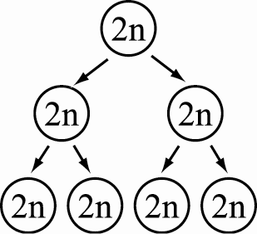 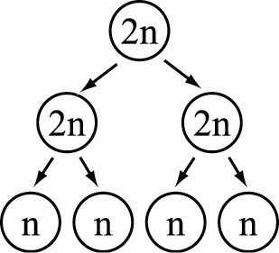 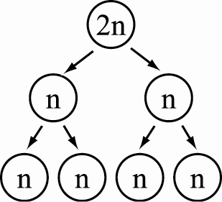 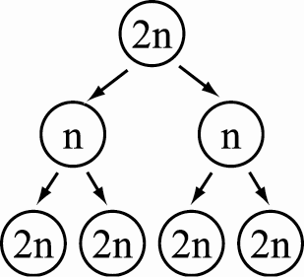
解答 C;
29.若以a → b → c代表減數分裂過程中，各階段不同的細胞，設a細胞具有染色體2n、DNA量2a，則b細胞和c細胞各具有DNA量多少？
(A)2a，1a (B)4a，2a (C)2a，2a (D)4a，1a。
解答 A
30.承上題，在何種細胞內可發現具有四分體？ (A)a (B)b (C)c (D)a及b。
解答 A

二、多選題 (28題 每題1分 共28分)
31.核苷酸是由下列哪些分子所組成的？ (A)五碳糖 (B)磷酸 (C)碳酸 (D)硝酸 (E)含氮鹼基。
解答 ABE
32.下列對脂質的敘述，哪些是正確的？ (A)脂質分為脂肪和油類 (B)脂肪在室溫下呈液態，油類一般呈半固體狀態 (C)是構成細胞內膜狀構造的主要成分 (D)脂質不溶於水，故可將各構造隔開，同時進行不同的化學反應而互不干擾 (E)可幫助動物保溫。
解答 ACDE
33.下列有關ATP的敘述，哪些正確？ (A)為一種核酸分子 (B)含有3個磷酸基及3個高能磷酸鍵 (C)ATP → ADP反應可釋出約7.3千卡的能量 (D)當細胞內ATP含量豐富時，有利於細胞行呼吸氧化作用 (E)真核細胞主要是在粒線體形成ATP。
解答 CE
34.下列有關細胞的敘述，何者正確？ (A)細胞膜主要由脂質、蛋白質和少量醣類所構成 (B)DNA含有遺傳密碼，僅存於細胞核內 (C)細胞唯有利用葉綠體，才能產生ATP (D)核糖體能合成細胞膜的組成成分 (E)粒線體能吸收光能，並將能量儲存於ATP中。
解答 AB
35.下列哪些構造是由雙層膜所構成？ (A)細胞膜 (B)核膜 (C)內質網 (D)粒線體 (E)葉綠體。
解答 BDE
36.張生觀察一正在行分裂的細胞，其染色體如下圖所示，有關此細胞的敘述何者正確？ (A)有絲分裂中期 (B)第一減數分裂中期 (C)第二減數分裂中期 (D)細胞的染色體為4n (E)a、b為同源染色體。
解答 BE
37.比較減數分裂和有絲分裂，下列哪些正確？
解答 ACE
38.對於水的敘述，下列哪些是正確的？ (A)水為很好的溶劑 (B)水可在微細管中上升乃因內聚力與附著力所產生的作用 (C)醣類皆為大分子，故皆不溶於水 (D)水是不穩定的物質，能輕微解離 (E)水的比熱大，對於生物體溫的調節有利。
解答 ABE
39.下列有關ATP之敘述，哪些正確？ (A)細胞分解ATP產生之能量完全用來合成新的大分子物質 (B)ATP稱為三磷酸腺苷，是細胞內具有高能化學鍵之核酸 (C)ATP水解後將會產生雙磷酸腺苷及兩分子的磷酸 (D)ATP可直接供給細胞生理與生化作用所需的能量 (E)ATP可經由有機物分解後能量流轉而得。
解答 E
40.粒線體與葉綠體具有哪些共同特徵？ (A)為具雙層膜的胞器 (B)可產生ATP (C)含有核糖體能合成少量的蛋白質 (D)能自行複製分裂 (E)為半自主胞器。
解答 ABCDE
41.下列有關動植物細胞構造與功能的敘述，何者正確？（應選二項） (A)除細胞膜、細胞核外，動物細胞尚有高基氏體，而植物細胞則有中心粒 (B)細胞質內的核糖體是動植物細胞合成蛋白質的場所 (C)動物細胞內沒有液胞，所以沒有儲存物質的功能 (D)動植物細胞的活動受其細胞核所控制 (E) DNA就是染色體。
解答 BD
42.下列哪些為人類的神經細胞所具有，但大腸桿菌卻缺乏的構造？ (A)染色體 (B)細胞核 (C)核糖體 (D)細胞膜 (E)膜狀胞器。
解答 BE
43.通常動物細胞不具有而植物細胞特有的構造是什麼？ (A)葉綠體 (B)粒線體 (C)液胞 (D)細胞壁 (E)中心粒。
解答 AD
44.下列有關有絲分裂的敘述，何者為動物細胞具有，而植物細胞則無？ (A)DNA複製 (B)中心粒向兩極移動 (C)二分體排列在細胞中央 (D)細胞中央部位向內凹陷 (E)在細胞中央形成細胞隔板。
解答 BD
45.某生物個體具有2對染色體1ª1^{b}2ª2^{b}，則經減數分裂後所產生的配子染色體組合可能為何？ (A) 1ª1^{b} (B) 1ª2^{b} (C) 1^{b}2^{b} (D) 1^{b}2ª (E) 2ª2^{b}。
解答 BCD

三、閱讀題 (5小題 每小題1分 共5分)
.細胞不是一滴液體，一切細胞的組成都被細胞膜所包裹。細胞膜是雙層脂質結構，蛋白質鑲嵌在膜的內側、外側或貫穿雙層脂質。其中貫穿雙層脂質的蛋白質有的為通道蛋白，有的為攜帶蛋白，各有不同的功能。不同細胞表面具有不同的醣類，動物體可藉由細胞膜表面的醣蛋白完成辨識自我與非我，是免疫系統中對抗外來抗原的憑藉。而膜上尚有膽固醇，可穩固細胞膜的流體性，細胞膜的組成是動態的，可以個別移動，這個特性使得科學家可將物質注射進細胞或自細胞中取出，亦使得兩細胞可以融合。
下圖是細胞膜的構造模式圖，根據此圖，回答下列問題：
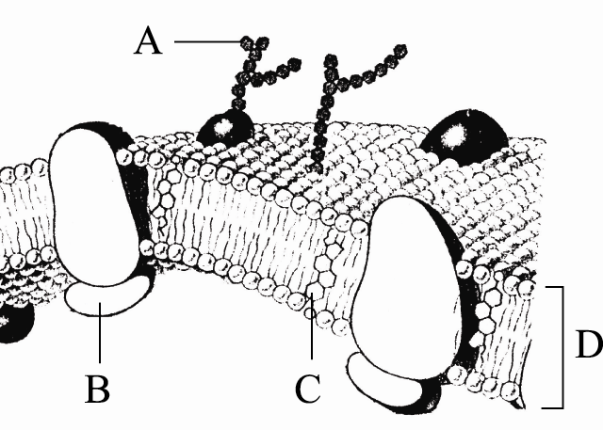
46細胞膜上的脂質為磷脂質，此分子的頭端是親水性的磷酸分子，而尾端則為疏水性的脂肪酸分子。由上圖可知一個磷脂質分子具有幾條脂肪酸？ (A)1 (B)2 (C)3 (D)4 條。
47下列何種成分是細胞膜的門房分子？ (A)脂質 (B)醣類 (C)膽固醇 (D)蛋白質。
48.2003年諾貝爾化學獎是由兩位研究水和離子如何通過細胞膜的科學家獲得。目前已知水通道普遍存在於各種組織器官。試問水通道可能為圖中何者？ (A)A (B)B (C)C (D)D。
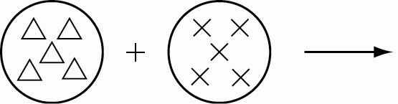
49科學家將二種不同的細胞互相融合，則融合後經一段時間，二者膜上的蛋白質分布為何？
(A) (B) (C) (D)
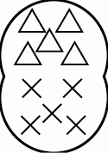 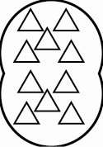 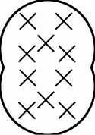 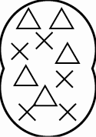
50.根據細胞膜的組成特性，下列何種物質最易進出細胞？ (A)CO₂ (B)C₆H₁₂O₆ (C)H⁺ (D)蛋白質。
解答 46.B;47.D48.B49.D;50.A

五、非選擇題 (24小題 每小題1分 共24分)
1.下圖為細胞模式圖。
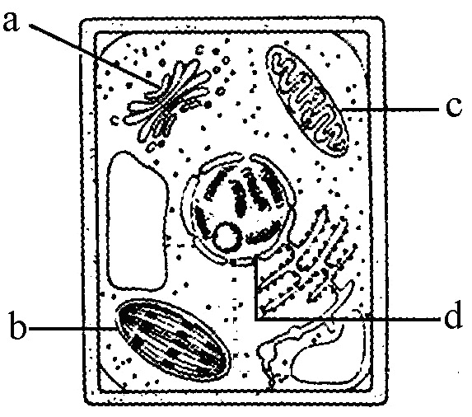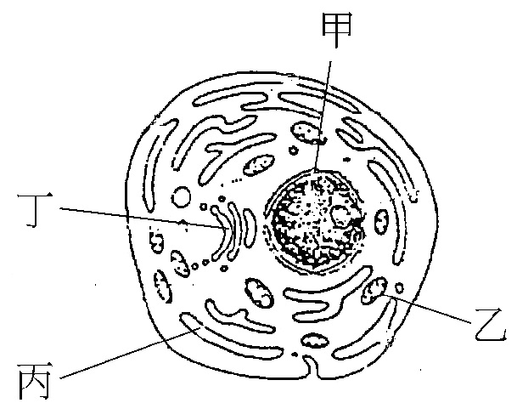
圖一 圖二
(1)試將圖中代號的構造名稱寫出來：16％
a高基氏體 b葉綠體 c粒線體 d細胞核
甲、細胞核 乙、粒線體 丙¡B內質網 丁、高基氏體
(2)上圖中兩種細胞的最外層結構是甚麼？主要組成分子各為甚麼？8％
一、細胞壁、纖維素
二、細胞膜、磷脂質

(3)丙表面經常附著的顆粒是甚麼？2％
核糖體

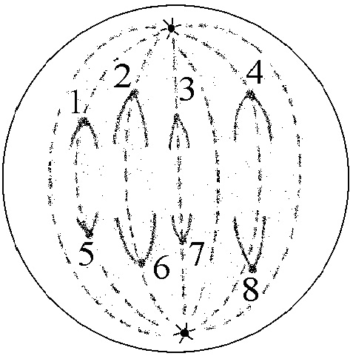
2.根據右圖，回答下列各小題：
(1)細胞正在進行什麼分裂？
(2)1與5二者之間有何關係？
解答 (1)有絲分裂;(2)複製的染色分體

加分題：
3.下圖為減數分裂過程中DNA量的變化，甲～丁時期中何者具有同源染色體？6％
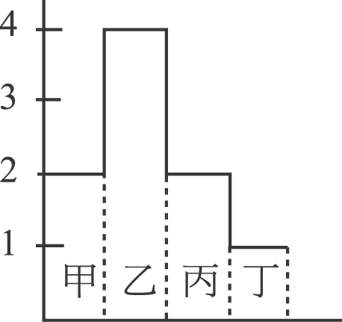

甲、乙

